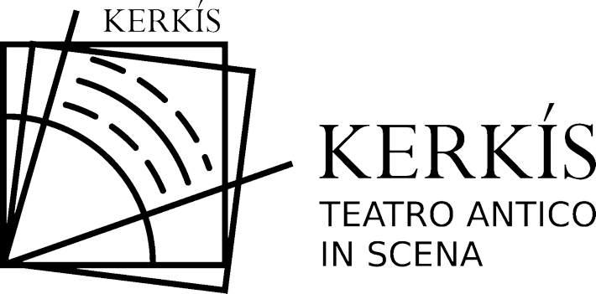
KERKÍS. TEATRO ANTICO IN SCENA
Associazione di Promozione Sociale
Mail: direzione@kerkis.net | Sito internet: www.kerkis.net
Tel: +39 3515142448
COMUNICATO STAMPA
Presentazione Stagione 2026/2027
Kerkís. Teatro Antico In Scena è lieta di invitarvi alla presentazione della nuova stagione teatrale 2026/2027 intitolata La città possibile. Il teatro classico anima della polis, che si terrà il giorno domenica 4 ottobre 2026, alle ore 15:00, presso l’Osoppo Theatre Valentina Cortese (via Osoppo 2, Milano).
Cosa rende una città un luogo vivo?
Non sono soltanto le sue strade, le sue piazze, i suoi edifici. Una città vive delle storie che racconta, delle voci che la attraversano, delle persone che la abitano e degli spazi in cui esse possono incontrarsi, riconoscersi e immaginare insieme il proprio futuro.
È da questa domanda che nasce la nuova stagione di Kerkís. Teatro Antico in Scena: dalla volontà di riportare il teatro al centro della comunità e di riscoprire, nei capolavori del dramma antico, un linguaggio ancora capace di parlare profondamente al nostro presente.
Con questa stagione vogliamo abitare la città e, insieme al nostro pubblico, contribuire a immaginarla.
Una città possibile, fatta di relazioni, di cultura, di ascolto e di persone, una polis in cui il teatro possa tornare a essere ciò che è stato fin dalle sue origini: un luogo in cui una comunità si guarda, si lascia interrogare dal presente e prova a immaginare il proprio futuro.
Ogni spettacolo della stagione è quindi un invito a tornare a essere comunità attraverso l’esperienza condivisa del teatro. Sedersi insieme davanti a una scena richiede di concedersi il tempo dell’ascolto, guardare le stesse storie da prospettive diverse, emozionarsi, interrogarsi e, forse, uscire dal teatro con una domanda in più e una certezza in meno.

Kerkís. Teatro Antico In Scena
Kerkís è un’Associazione di Promozione Sociale che dal 2011 si occupa di teatro antico coniugando ricerca e formazione universitaria con la pratica scenica. Nata in collegamento con l’Università Cattolica del Sacro Cuore di Milano, sviluppa produzioni teatrali, percorsi di formazione e iniziative dedicate alla conoscenza e alla trasmissione del patrimonio drammaturgico antico. Le sue attività coinvolgono giovani attrici e attori under 35, studenti e professionisti del teatro, con l’obiettivo di riportare i testi antichi all’interno del confronto vivo con il pubblico contemporaneo.

Per informazioni e confermare la vostra partecipazione:
direzione@kerkis.net
+39 3515142448

